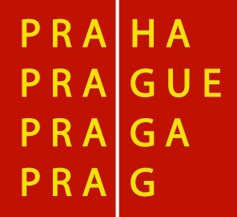

HLAVNÍ MĚSTO PRAHA
MAGISTRÁT HLAVNÍHO MĚSTA PRAHY
předseda Výboru pro kulturu, památkovou péči, výstavnictví, cestovního ruchu a zahraničních vztahů ZHMP Bc. Ondřej Pecha

Praha 10. ledna 2012

Vážení členové Výboru pro kulturu, památkovou péči, výstavnictví, cestovního ruchu a zahraničních vztahů Zastupitelstva HMP,

dovoluji si Vás pozvat na 1. zasedání tohoto výboru, které se uskuteční

ve středu dne 18. ledna 2012 ve 13:00 hodin

v zasedací místnosti č. 349, 3. patro, Mariánské nám. 2, 110 01 Praha 1.

Program jednání:

- Úvod
- Schválení programu
- Volba ověřovatele
- Návrh místopředsedů
- Návrh tajemníka
- Partnerství v oblasti kultury a volného času v roce 2012
- Partnerství v oblasti cestovního ruchu v roce 2012- seznam žádostí
- Návrh na udělení grantů HMP v oblasti kultury a umění pro rok 2012
- Záměr výstavby pomníku Jana Palacha - sousoší Johna Hejduka na Alšově nábřeží v Praze
- Různé
10.1. Informace o snížení víceletých grantů v r. 2012
10.2. Informace o činnosti Městské knihovny v Praze v roce 2012
10.3. Informace – Prezentace České obce sokolské, oslavy 150 let založení SOKOLA –
15. Všesokolský slet
10.4. Informace o zpracování žádostí o poskytnutí grantů hl. m. Prahy vlastníkům
památkově významných objektů v roce 2012

S úctou

Bc. Ondřej Pecha v.r.

